
ICS 13. 030
Z 11

中华人民共和国国家标准

GB/T 16157—1996

固定污染源排气中颗粒物测定与
气态污染物采样方法
The determination of particulates and sampling methods of
gaseous pollutants emitted from exhaust gas of stationary source

1996-03-06 发布
1996-03-06 实施

发布

前 言
为执行国家和地方大气污染物排放标准，规范固定污染源有组织排放的监测，特别是样品采集方 法，制定本标准。
本标准规定的颗粒物的测定内容包括了釆样、测定及计算，固定污染源监测一般应照此执行，除 非有关排放标准或分析方法标准另有规定。如火电厂在其排放标准，铭（硫）酸雾、铅（或其它金 属）及其化合物等在其分析方法标准另有规定，也应遵守；气态污染物排放监测复杂，本标准规定的 釆样内容应理解为一般性要求，采样时还应遵守有关排放标准和气态污染物分析方法标准的具体规定。
固定污染源竣工验收监测和日常监督性监测的工况及频次要求，本标准并不特别涉及，监测时还 需引用有关排放标准、监测规范及国家环境保护局关于建设项目竣工验收监测的规定。
由于锅炉排放监测工况要求，不是在其排放标准中规定的，而是在其烟尘测试方法中规定的，因 此，即使批准发布了本标准，仍将GB 5468—91《锅炉烟尘测试方法》予以保留。但不应理解为本标准 与它有任何矛盾。实施监测时除执行规定外，不详之处仍可引用本标准。除此之外，GB 9078-88《工 业炉窑烟尘测试方法》已被本标准所包涵。
自标准实施之日起，GB 9078—88《工业炉窑烟尘测试方法》即行废止。
本标准委托中国环境监测总站解释。

主题内容和适用范围 （ 1 ）
定义 （1 ）
测定与计算内容 （1）
采样的基本要求 （1 ）
排气参数的测定 （5 ）
排气密度和气体分子量的计算 （11）
排气流速、流量的测定 （12）
排气中颗粒物的测定 （15）
气态污染物采样方法 （23）
采样体积计算 （31）
颗粒物或气态污染物浓度和排放率的计算 （32）
仪器的校正 （33）

中华人民共和国国家标准

固定污染源排气中颗粒物测定与
气态污染物釆样方法
GB/T 16157-1996
The determination of particulates and sampling methods of gaseous
pollutants emitted from exhaust gas of stationary source
1主题内容和适用范围
- 1本标准规定了在烟道、烟囱及排气筒（以下简称烟道）等固定污染源排气中颗料物的测定方法和 气态污染物的采样方法。，
- 2本标准适用于各种锅炉、工业炉窑、及其它固定污染源排气中颗粒物的测定和气态污染物的采样。
2定义
- 1颗粒物
颗粒物是指燃料和其他物质在燃烧、合成、分解以及各种物料在机械处理中所产生的悬浮于排放 气体中的固体和液体颗粒状物质。
- 2气态污染物
气态污染物是指以气体状态分散在排放气体中的各种污染物。
- 3标准状态下的干排气
标准状态下的干排气是指在温度为273 K,压力为101 300 Pa条件下不含水分的排气。
3测定与计算内容
- 1排气参数（温度、压力、水分含量、成分）的测定。
- 2排气密度和气体分子量的计算。
- 3排气流速和流量的测定。 '
3-4排气中颗粒物的测定和排放浓度、排放率的计算。
- 5排气中气态污染物的采样和排放浓度、排放率的计算。
4采样的基本要求
- 1釆样工况
应在生产设备处于正常运行状态下进行，或根据有关污染物排放标准的要求，在所规定的工况条 件下测定。
- 2釆样位置和采样点
- 2-1采样位置
4.2-1-1采样位置应优先选择在垂直管段。应避开烟道弯头和断面急剧变化的部位。采样位置应设置 在距弯头、阀门、变径管下游方向不小于6倍直径，和距上述部件上游方向不小于3倍直径处。对矩 形烟道，其当量直径D=2AB/ G4+B）,式中？1、B为边长。
国家环境保护局1996-03-06批准
1996-03-06 实施

4-2-1-2对于气态污染物，由于混合比较均匀，其采样位置可不受上述规定限制，但应避开涡流区。 如果同时测定排气流量，采样位置仍按4.2.1. 1选取。
4-2-1-3采样位置应避开对测试人员操作有危险的场所。
4- 2-2采样孔
4. 2- 2- 1在选定的测定位置上开设采样孔，采样孔内径应不小于80 mm,采样孔管长应不大于50 mm。不使用时应用盖板、管堵或管帽封闭（图1、图2、图3）。当釆样孔仅用于采集气态污染物时，其 内径应不小于40 mm。
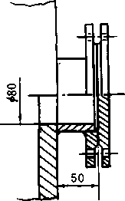
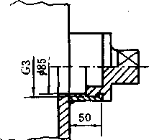
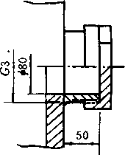
图i带有盖板的采样孔 （单位：mm）
图2带有管堵的采样孔 （单位：mm）
图3带有管帽的采样孔 （单位：mm）

4- 2- 2- 2对正压下输送高温或有毒气体的烟道应釆用带有闸板阀的密封采样孔（图4）。
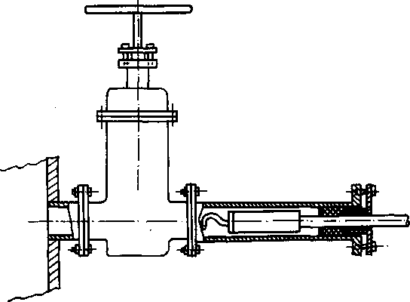
图4带有闸板阀的密封采样孔

4- 2- 2- 3对圆形烟道，釆样孔应设在包括各测定点在内的互相垂直的直径线上（图5）。对矩形或方形 烟道，采样孔应设在包括各测定点在内的延长线上（图6、图7）。

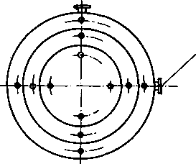
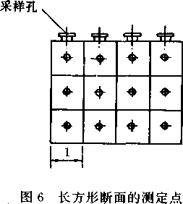
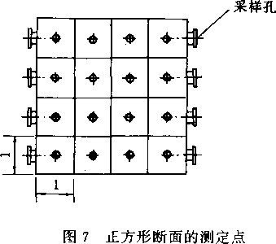
采样孔
图5圆形断面的测定点
4.2.3采样平台
釆样平台为检测人员釆样设置，应有足够的工作面积使工作人员安全、方便地操作。平台面积应 不小于1. 5 nA 并设有1. 1 m高的护栏，采样孔距平台面约为1. 2—1. 3 mo
4.2.4釆样点位置和数目 4-2-4-1圆形烟道
- 将烟道分成适当数量的等面积同心环，各测点选在各环等面积中心线与呈垂直相交的两条直径 线的交点上，其中一条直径线应在预期浓度变化最大的平面内，如当测点在弯头后，该直径线应位于 弯头所在的平面A-A内（图8）。
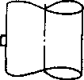
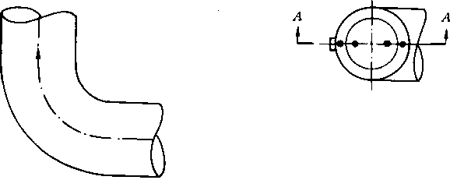
A—A

图8圆形烟道弯头后的测点
- 对符合4. 2.1. 1要求的烟道，可只选预期浓度变化最大的一条直径线上的测点。

- 对直径小于0.3 m、流速分布比较均匀、对称并符合4. 2.1.1要求的小烟道，可取烟道中心作
为测点。 ■
- 不同直径的圆形烟道的等面积环数、测量直径数及测点数见表1,原则上测点不超过20个。
表1圆形烟道分环及测点数的确定
烟道直径 | 等面积环数 | 测量直径数 | 测点数
<0. 3 |  |  | 1
0. 3〜0. 6 | 1〜2 | 1〜2 | 2〜8
0. 6 — 1.0 | 2〜3 | 1〜2 | 4〜12
1. 0—2. 0 | 3〜4 | 1〜2 | 6~16
2. 0〜4. 0 | 4〜5 | 1〜2 | 8〜20
>4.0 | 5 | 1〜2 | 10 〜20

- 测点距烟道内壁的距离见图9,按表2确定。当测点距烟道内壁的距离小于25 mm时，取25 mm。
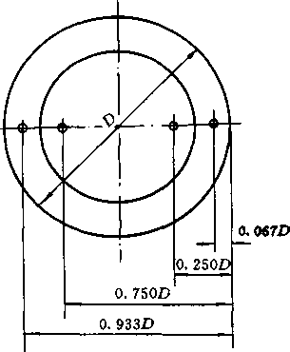

图9釆样点距烟道内壁距离
表2测点距烟道内壁距离（以烟道直径Q计）
"环 数.
测点号—— | 1 | 2 | 3 | 4 | 5
1 | 0. 146 | 0. 067 | 0. 044 | 0. 033 | 0. 026
2 | 0. 854 | 0. 250 | 0. 146 | 0. 105 | 0. 082
3 |  | 0. 750 | 0. 296 | 0.194 | 0. 146
4 |  | 0.933 | 0. 704 | 0. 323 | 0. 226
5 |  |  | 0. 854 | 0.677 | 0. 342
6 |  |  | 0. 956 | 0. 806 | 0. 658
7 |  |  |  | 0. 895 | 0. 774
8 |  |  |  | 0. 967 | 0. 854
9 |  |  |  |  | 0. 918
10 |  |  |  |  | 0. 974

4- 2- 4- 2矩形或方形烟道
- 将烟道断面分成适当数量的等面积小块，各块中心即为测点'。小块的数量按表3.的规定选取。原
则上测点不超过20个。 | 表3矩（方）形烟道的分块和测点数
烟道断面积（a?） | 等面积小块长边长度（m） | 测点徳数
<0. 1 | <0. 32 | 1
0.1 —0.5 | <0.35 | 1〜4
0. 5〜1. 0 | <0. 50 | 4〜6
L 0〜4. 0 | <0. 67 | 6〜9
4. 0〜9. 0 | <0. 75 | 9〜16
>9. 0 | WL0 | <20
b.烟道断面面积小于0. 1 m2,流速分布比较均匀、对称并符合4. 2. 1. 1要求的,.可取断面中心作 为测点。
4.2.4. 3当烟道布置不能满足4.2.1.1要求时，应增加采样线和测点。

5排气春数的测定
5-1排气温度的测定
5-1-1测量位置和测点
按4.2.1和4.2.4确定，一般情况下可在靠近烟道中心的一点测定。
5-1.2仪器
- 热电偶或电阻温度计，其示值误差应不大于±3，C。
- 水银玻璃温度计，精确度应不低于2.5%,最小分度值应不大于2C。
5-1.3测定步骤
- 将温度测量元件插入烟道中测点处，封闭测孔，待温度稳定后读数。
- 使用玻璃温度计时，不能抽出烟道外读数。
5-2排气中水分含量的测定
排气中水分含量应根据不同'的测量对象选用冷凝法、干湿球法或重量法中的一种方法测定。
5- 2-1采样位置及测点
按4. 2.1和4.2.4确定，在靠近烟道中心的一个测点上釆样。
5- 2-2冷凝法
5- 2- 2-1 原理
由烟道中抽取一定体积的排气使之通过冷凝器，根据冷凝出来的水量，加上从冷凝器排出的饱和 气体含有的水蒸汽量，计算排气中的水分含量。
5- 2- 2- 2测定装置及仪器
测量排气中水分含量的釆样系统如图10所示，它由烟尘采样管、冷凝器、干燥器、温度计、真空 压力表、转子流量计和抽气泵等部^^组成。
a-烟尘釆样管。用不锈钢制成，内装滤筒，用以除去排气中的颗粒物，详见8. 3. 3.1。
- 冷凝器。由不锈钢制作。用于分离、贮存在釆样管、连接管和冷凝器中冷凝下来的水。冷凝器 总体积应不小于5 L,冷凝管（夕10 mmXl mm）有效长度应不小于1 500 mm,贮存冷凝水容器的有效 容积应不小于100 ml。排放冷凝水的开关应严密不漏气。
- 温度计。精确度应不低于2.5%,最小分度值应不大于2C。
- 干燥器。用有机玻璃制作，内装硅胶，其容积应不小于0.8L,用于干燥进入流量计的湿烟气。
- 真空压力表。精确度应不低于4%,用于测定流量计前气体压力。
f-转子流量计。精确度应不低于2.5%。
g.抽气泵。当流量为40 L/min时，其抽气能力应能克服烟道及采样系统阻力。当流量计量装置放

在抽气泵出口端时，抽气泵应不漏气。
h.量筒。10 ml。
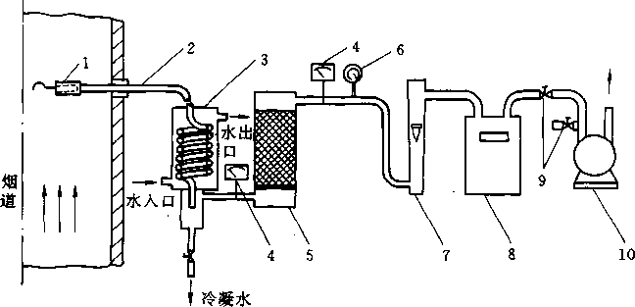
图10冷凝法测定排气水分含量装置
1.滤筒2.采样管3.冷凝器4-温度计5-干燥器
6.真空压力表7.转子流量计8.累积流量计9.调节阀10.抽气泵
5.2. 2. 3测定步骤
- 将冷凝器装满冰水，或在冷凝器进、出水管上接冷却水。
- 将仪器按图10所示连接。
- 检査系统是否漏气，如发现漏气，应分段检查、堵漏，直到满足检漏要求。
流量计量装置放在抽气泵前的，其检漏方法有两种。
方法一：在系统的抽气泵前串一满量程为lL/min的小量程转子流量计。检漏时，将装好滤筒的 采样管进口（不包括釆样嘴）堵严，打开抽气泵，调节泵进口处的调节阀，使系统中的压力表负压指 示为6. 7 kPa,此时，小量程流量计的流量如不大于0.6 L/min,则视为不漏气。
方法二：检漏时，堵严采样管滤筒夹处进口，打开抽气泵，调节泵进口的调节阀，使系统中的真 空压力表负压指示为6. 7 kPa,关闭连接抽气泵的橡皮管，在0.5 min内如真空压力表的指示值下降不 超过0.2 kPa,则视为不漏气。
在仪器携往现场前，已按上述方法进行过检漏的，现场检漏仅对采样管后的连接橡皮管到抽气泵 段进行检漏。
流量计量装置放在抽气泵后的检漏方法：在流量计量装置出口接一三通管，其一端接U型压力计， 另一端接橡皮管。检漏时，切断抽气泵的进口通路，由三通的橡皮管端压入空气，使U型压力计水柱 压差上升到2 kPa,堵住橡皮管进口，如U型压力计的液面差在1 min内不变，则视为不漏气。抽气泵 前管段仍按前面的方法检漏。
- 打开釆样孔，清除孔中的积灰。将装有滤筒的采样管插入烟道近中心位置，封闭采样孔。
- 开动抽气泵，以25 L/min左右的流量抽气，同时记录釆样开始时间。
- 抽取的排气量应使冷凝器中的冷凝水量在10 ml以上。釆样时每隔数分堑记录冷凝器出口的气 体温度必转子流量计读数Q”流量计前的气体温度4,压力巴以及釆样时间；。如系统装有累积流 量计，应记录开始采样及终止采样时的累积流量。
- 釆样结束，将采样管出口向下倾斜，取出釆样管，将凝结在采样管和连接管内的水倾入冷凝器 中。用量筒测量冷凝水量。
5- 2- 2- 4 计算

gb/t 16157-1996
X 461.8 （273+Q G”+S
(1)
* —461.8 （273+4）G.+ （3。+巳）V。X
式中：X皿——排气中的水分含量体积百分数，％；
Ba 大气压力，Pa；
Gw—冷凝器中的冷凝水量，g；
Pr——流量计前气体压力，Pa；
P.——冷凝器出口饱和水蒸气压力，（可根据冷凝器出口气体温度t»从空气饱和时水蒸气压力 表中查得），Pa；
Q'r——转子流量计读数，L/min；
t 釆样时间，min；
tr——流量计前气体温度，"C?
K——测量状态下抽取烟气的体积（V.eQ’XQ, L。
5-2.3干湿球法
5- 2- 3-1 原理
使气体在一定的速度下流经干、湿球温度计。根据干、湿球温度计的读数和测点处排气的压力，计 算出排气的水分含量。
5- 2- 3- 2测量装置及仪器
干湿球法釆样装置见图11。
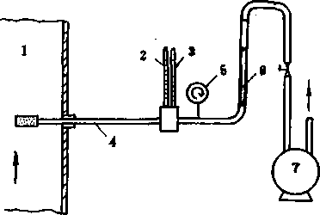
图n干湿球法测定排气水分含量装置
1-烟道2.干球温度计3.湿球温度计
4.保温采样管5.真空压力表6.转子流量计7.抽气泵

- 采样管。见9. 3.1„
- 干湿球温度计。精确度应不低于1.5%,最小分度值应不大于l'C。
- 真空压力表，转子流量计，抽气泵等的技术要求同5.2.2.2e〜g。
5- 2- 3- 3测定步骤
- 检查湿球温度计的湿球表面纱布是否包好，然后将水注入盛水容器中。
b-打开采样孔，清除孔中的积灰。将采样管插入烟道中心位置，封闭采样孔。
- 当排气温度较低或水分含量较高时，采样管应保温或加热数分钟后，再开动抽气泵。以15 L/ min流量抽气。
- 当干、湿球温度计温度稳定后，记录干球和湿球温度。
- 记录真空压力表的压力。
5- 2. 3- 4 计算
排气中水分含量按式（2）计算： 匸=*—。・00。67（2；以）（瓦+助乂100 （2）
I s

式中：乂口——排气中水分含量体积百分数，%;
P侦——温度为4时饱和水蒸气压力（根据爲值，由空气饱和时水蒸气压力表中查得），Pa； tb——湿球温度，C;
L——干球温度，°C;
D P„——通过湿球温度计表面的气体压力，Pa；
' Ba——大气压力，Pa；
R——测点处排气静压，Pa。
5- 2-4重量法 5- 2- 4-1 原理
由烟道中抽取一定体积的排气，使之通过装有吸湿剂的吸湿管，排气中的水分被吸湿剂吸收，吸 湿管的增重即为已知体积排气中含有的水分量。
5- 2- 4- 2采样装置及仪器
重量法测量排气中水分含量的装置见图12。
- 头部带有颗粒物过滤器的加热或保温的气体采样管。详见9. 3. 1。
- U型吸湿管（图13）或雪菲尔德吸湿管（图14）。内装氯化钙或硅胶等吸湿剂。
- 真空压力表。精确度应不低于4%。
- 温度计。精确度应不低于2.5%,最小分度值应不大于2-C«
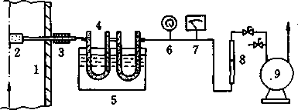
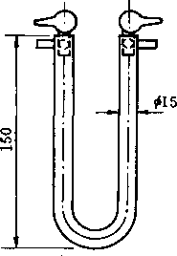
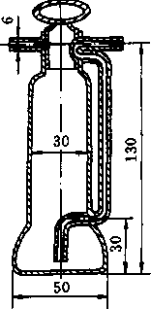
图12重量法测定排气水分含量装置
1.烟道2.过滤器.3.加热器4.吸湿管5.冷却水槽
6.真空压力表7.温度计8.转子流量计9.抽气泵
图13 U形吸湿管
图14雪菲尔德吸湿管

转子流量计。精确度应不低于2.5%。测量范围0〜1.5L/min。
- 抽气泵。流量为2L/min时，抽气能力应能克服烟道及采样系统阻力。当流量计量装置放在抽
气泵出口端时，抽气泵应不漏气。
- 天平。感量应不大于1 mg。

5.2.4. 3准备工作
将粒状吸湿剂装入U型吸湿管或雪菲尔德吸湿管内，并在吸湿管进、出口两端充填少量玻璃棉，关 闭吸湿管阀门，擦去表面的附着物后，用天平称重。
5.2.4.4采样步骤
- 将仪器按图12连接。
- 检査系统是否漏气
'检査漏气的方法是将吸湿管前的连接橡皮管堵死，开动抽气泵，至压力表指示的负压达到13 kPa 时，封闭连接抽气泵的橡皮管，如真空压力表的示值在1 min内下降不超过0. 15 kPa,则视为系统不漏 气。
- 将装有滤料的采样管由采样孔插入烟道中心后，封闭采样孔，对采样管进行预热。
- 打开吸湿管阀门，'以1 L/min流量抽气，同时记下采样开始时间。采样时间视排气的水分含量 大小而定，釆集的水分量应不小于10 mg。
e-记下流量计前气体的温度、压力和流量计读数。
- 釆样结束，关闭抽气泵，记下釆样终止时间，关闭吸湿管阀门，取下吸湿管。
- 擦去吸湿管表面的附着物后，用天平称重。
5- 2- 4- 5 计算
排气中水分含量按式（3）计算:
1- 24G.

x _
r(斜x濫…:
X100
(3)

式中：Xa——排气中水分含量的体积百分数，％；
G.——吸湿管吸收的水分重量，g；
va——测量状况下抽取的干气体体积（Vd2 （Q'rXt）, L
——转子流量计读数，L/min；
t 采样时间，min；
tr——流量计前气体温度，'C ;
Pr——流量计前气体压力，Pa；
Ba——大气压力，Pa。
1-24—在标准状态下，lg水蒸气所占有的体积，L。
5-3排气中CO, CO?, O2等气体成分的测定 采用奥氏气体分析仪或等效的仪器法测定。
5- 3-1.釆样位置及测点
按4. 2.1和4. 2.4确定。可在烟道近中心处一点上采样。
5- 3-2奥氏气体分析仪法
5- 3- 2-1 原理
用不同的吸收液分别对排气的各成分逐一进行吸收，根据吸收前、后排气体积的变化，计算出该 成分在排气中所占的体积百分数。
5- 3- 2- 2采样装置及仪器
»•带有滤尘头的内径夕6 mm的聚四氟乙烯或不锈钢采样管。
- 二连球或便携式抽气泵。
- 球胆或铝箔袋。
- 奥氏气体分析仪（图15）。

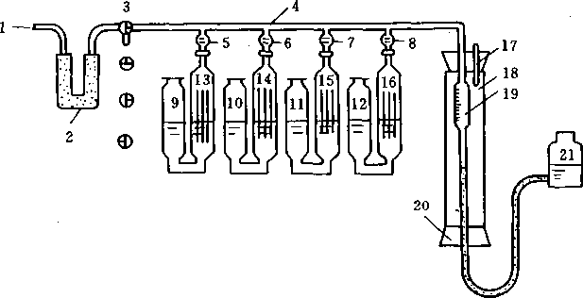
图15奥氏气体分析仪
1.进气管2.干燥器3.三通旋塞4.梳形管5、6, 7、8.旋塞
9、10、11, 12.缓冲瓶13、14, 15, 16.吸收瓶17.温度计18.水套管
19.量气管20.胶塞21.水准瓶
- 3- 2- 3 试剂
- 各种化学试剂。分析纯。
- 氢氧化钾溶液。将75. 0 g氢氧化钾溶于150. 0 ml的蒸熠水中，将上述溶液装入吸收瓶16中。
- 焦性没食子酸碱溶液。称取20. 0g焦性没食子酸溶于40. 0 ml蒸馅水中，55. 0 g氢氧化钾溶于 110.0 ml水中。将两种溶液装入吸收瓶15内混合。为了使溶液与空气完全隔绝，防止氧化，可在缓冲 瓶11内，加入少量液体石腊。
- 铜氨络离子溶液。称取250. 0 g氯化铉，溶于750. 0 ml水中，过滤于装有铜丝或铜粒的1000 ml 细口瓶中，再加200. 0 g氯化亚铜，将瓶口封严，放数日至溶液褪色o使用时量取上述溶液105. 0 ml和 45. 0 ml浓氨水「混匀，装入吸收瓶14中。
- 封闭液。含5%硫酸的氯化钠饱和溶液约500 ml,加1ml甲基橙指示液，取150. 0 ml装入吸 收瓶13。其余的溶液装入水准瓶21内。
- 3- 2- 4釆样步骤
- 将采样管、二连球(或便携式抽气泵)与球胆(或铝箔袋)连好。
- 将釆样管插入到烟道近中心处。封闭采样孔。•
- 用二连球或抽气泵将烟气抽入球胆或铝箔袋中。用烟气反复冲洗排空3次。最后采集约500 ml 烟气样品，待分析。
- 3- 2- 5分析步骤
- 检査奥氏气体分析仪的严密性
- 将吸收液液面提升到旋塞5、6、7、8之下标线处，关闭旋塞。各吸收瓶中的吸收液液面应不 下降。
- 打开三通旋塞3,提高水准瓶，使量气管液面位于50 ml刻度处，关闭三通旋塞3,再降低水 准瓶，量气管中液位经2〜3 min不发生变化。
- 取气样
(a)将盛有排气样的球胆或铝箔袋连接奥氏气体分析器进气管1,将三通旋塞3联通大气，抬高水 准瓶，使量气管液面至100 ml处，然后将旋塞3联通烟气样品，降低水准瓶，使量气管液面降至零处, 再将旋塞3联通大气，提高水准瓶，排出气体，反复2〜3次，以冲洗整个系统，排除系统中残余空气。
10
(b)将旋塞3联通气样，取烟气样品100 ml,取样时使量气管中液面降到“0”刻度稍下，并保持 水准瓶液面与量气管液面在同一水平面上，关闭旋塞3,待气样冷却2 min左右后，提高水准瓶，使量 气管内凹液面对准“0”刻度线。
c.分析
分析的顺序是CO" o2, co。
- 稍提高水准瓶，再打开旋塞8将气样送入吸收瓶，往复抽送烟气样品4~5次后，将吸收瓶16
的吸收液液面恢复至原位标线，关闭旋塞8,对齐量气管和水准瓶液面，读数。为了检査是否吸收完全， 打开旋塞8,重复上述操作，往复抽送气样2〜3次，关闭旋塞8,读数。两次读数相等，表示吸收完 全，记下量气管体积。该体积为CO?被吸收后气体的体积a。 ,
- 用吸收瓶15、14、13分别吸收气体中的氧、一氧化碳和吸收过程中放出的氨气。操作方法同 (a),读数分别为3和c。'
- 分析完毕，将水准瓶抬高，打开旋塞3排出仪器中的烟气，关闭旋塞3后再降低水准瓶，以免 吸入空气。
- 3- 2- 6 计算
排气各成分的体积百分含量计算如下：
二氧化碳 Xc°2= (100—a)%
氧 X°2= (a一少％
一氧化碳 Xc°= c)%
氮 X%=c% .
式中：a、b、c分别为CO?、Oz、CO被吸收液吸收后烟气体积的剩余量(ml)； “100”是所取的烟 气体积(ml)。
- 4排气压力的测定
排气的压力一般是指其静压R,测定排气静压的仪器及方法见7. 5. 2。
6排气密度和气体分子■的计算
- 1排气密度的计算
- 1-1排气密度和其分子量、气温、压力的关系由下式计算：
(瓦+R)
&—8312(273+4)
式中：Ps 排气的密度，kg/m3?
Ms .排气气体的分子量，kg/kmol ；
Ba 大气压力,Pa ；
P,——排气的静压，Pa；
t„ 排气的温度；’C。
8312
22. 4X101300 _ 273
J/K。

- 1.2标准状态下湿排气的密度按下式计算：
M 1
仏=法=右［(MozXoz+McoXco+McOzXcOz+MNzXNpd —XQ+MhzoX^J ……(5)
式中：缶—标准状态下湿排气的密度，kg/m3；
M, 湿排气气体的分子量，kg/kmol；
Mco、Mco2. Mh2o——排气中氧、一氧化碳、二氧化碳、氮气和水的分子量，kg/kmol；
Xq、Xc。、Xc°2、Xn2——干排气中氧、一氧化碳、二氧化碳、氮气的体积百分数，%;
Xa—排气中水分含量的体积百分数，％。
- 1-3测量状态下烟道内湿排气的密度按式（6）计算：
273、’瓦+巳 .
PlPr 273+^X101300 ' （6）
式中：A——测量状态下烟道内湿排气的密度，kg/m3；
P,——排气的静压，Pa。 -
6-2排气气体分子量的计算
6- 2-1排气气体分子量的计算
已知各成分气体的体积百分数X,和其分子量M,,排气气体的分子量按式（7）计算： （7） 式中：Ms——排气气体的分子量，kg/kmoh
X,——某一成分气体的体积百分数，%;
M,——某一成分气体的分子量，kg/kmol。
- 2-2干排气气体分子量的计算
干排气气体的分子量M以按式（8）计算：
Afs<i = Xo2Afo2 + XcoAfco+^co2Afco2+XN2AfN2 （8）
6.2.3湿排气气体分子量的计算
湿排气气体分子量按式（9）计算：
Ms= （Xo2Afo2-FXcoAfco+Xco^^ +XnzMn2） （1 —XQ （9）
7排气流速、流■的测定
- 1测量位置及测点
按照4. 2.1和4. 2. 4的要求选定。
- 2原理
排气的流速与其动压平方根成正比，根据测得某测点处的动压、静压以及温度等参数，由式 （10）计算出排气流速。
- 3测量装置及仪器
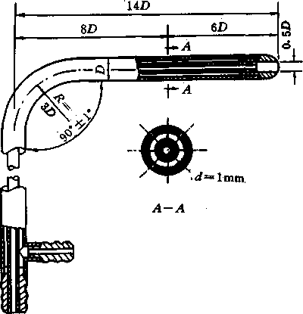
- 标准型皮托管。标准型皮托管的构造如图16所示。它是一个弯成90。的双层同心圆管，前端呈 半圆形，正前方有一开孔，与内管相通，用来测定全压。在距前端6倍直径处外管壁上开有一圈孔径 为1mm的小孔，通至后端的侧出口，用于测定排气静压。
按照上述尺寸制作的皮托管其修正系数为0. 99士0. 01,如果未经标定，使用时可取修正系数K,为 0. 99。
标准型皮托管的测孔很小，当烟道内颗粒物浓度大时，易被堵塞。它适用于测量较清洁的排气。
- S型皮托管。S型皮托管的结构见图17。它是由两根相同的金属管并联组成。测量端有方向相 反的两个开口，测定时，面向气流的开口测得的压力为全压，背向气流的开口测得的压力小于静压。按 照图17设计要求制作的S型皮托管，其修正系数K,为0.84士0.01。制作尺寸与上述要求有差别的S 型皮托管的修正系数需进行校正。其正、反方向的修正系数相差应不大于0. 01 o S型皮托管的测压孔 开口较大，不易被颗粒物堵塞，且便于在厚壁烟道中使用。
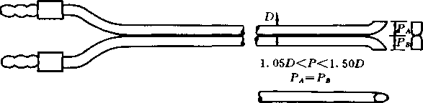

图17 S型皮托管
- 斜管微压计。斜管微压计用于测定排气的动压，其精确度应不低于2%,最小分度值应不大于 2 Pa。
- U型压力计。U型压力计用于测定排气的全压和静压，其最小分度值应不大于10 Pa。
- 大气压力计。最小分度值应不大于0.1 kPa。
- 4准备工作
- 4.1将微压计调整至水平位置。
7-4-2检査微压计液柱中有无气泡。
7- 4-3检査微压计是否漏气。向微压计的正压端（或负压端）入口吹气（或吸气），迅速封闭该入口， 如微压计的液柱位置不变，则表明该通路不漏气。
7-4.4检査皮托管是否漏气。
用橡皮管将全压管的出口与微压计的正压端连接，静压管的出口与微压计的负压端连接。由全压 管测孔吹气后，迅速堵严该测孔，如微压计的液柱位置不变，则表明全压管不漏气；此时再将静压测 孔用橡皮管或胶布密封，然后打开全压测孔，此时微压计液柱将跌落至某一位置，如液面不继续跌落, 则表明静压管不漏气。
7-5测量步骤
7- 5-1测量气流的动压（图18）
- 将微压计的液面调整到零点。
- 在皮托管上标出各测点应插入采样孔的位置。
- 将皮托管插入采样孔。使用S型皮托管时，应使开孔平面垂直于测量断面插入。如断面上无涡 流，微压计读数应在零点左右。使用标准皮托管时，在插入烟道前，切断皮托管和微压计的通路，以 避免微压计中的酒精被吸入到连接管中，使压力测量产生错误。
- 在各测点上，使皮托管的全压测孔正对着气流方向，其偏差不得超过10°,测出各点的动压，分 别记录在表中。重复测定一次，取平均值。
- 测定完毕后，检査微压计的液面是否回到原点。

7.5.2测量排气的静压（图18）
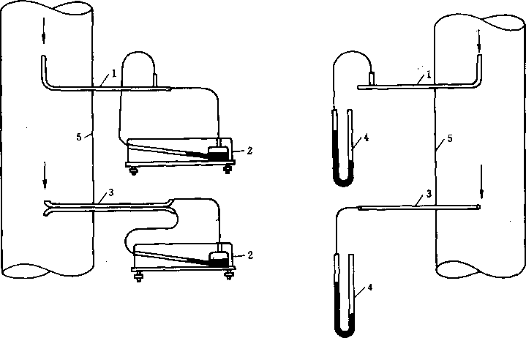
图18动压及静压的测定装置
1.标准皮托管2.斜管微压计
3. S型皮托管4. U型压力计5.烟道

- 将皮托管插入烟道近中心处的一个测点。
- 使用S型皮托管测量时只用其一路测压管。其出口端用胶管与U型压力计一端相连，将S型皮 托管插入到烟道近中心处，使其测量端开口平面平行于气流方向，所测得的压力即为静压。
- 使用标准型皮托管时，用胶管将其静压管出口端与U型压力计一端相连，将皮托管伸入到烟道 近中心处，使其全压测孔正对气流方向，所测得的压力即为静压；
7- 5-3测量排气的温度
7- 5-4测量大气压力
- 使用大气压力计直接测出。
- 也可以根据当地气象站给出的数值，加或减因测点与气象站标高不同所需的修正值。即标高每 增加10m,大气压力约减小110 Pa。
7-6排气流速和流量的计算
7- 6-1排气流速的计算
7. 6-1-1测点气流速度V.按式（10）计算
V，= K,曆= 128. 9K”將3（并备 （10）
当干排气成分与空气近似，排气露点温度在35〜55C之间、排气的绝对压力在97-103 kPa之间 时，K可按式（11）计算：
Vs = 0. 076K, /273+A • （11）
对于接近常温、常压条件下（Z=20'C,瓦+R=101300Pa）,通风管道的空气流速叽按式（12）计 算：
Va=l. 2^Kp\^Pd （12）
式中：K——湿排气的气体流速，m/s；

K——常温常压下通风管道的空气流速，m/s；
Ba 大气压力，Pa；
KP——皮托管修正系数；
Pd——排气动压，Pa；
Ps——排气静压，Pa；
P， 湿排气的密度，kg/m3；
Ms 湿排气的分子量，kg/kmol；
ts——排气温度，'C。
7- 6-1-2平均流速的计算
烟道某一断面的平均流速讯可根据断面上各测点测出的流速叽.，由式(13)计算：

y=fc = 128 9K / 273+^ 主亦
(13)
V>~~ n ~128- Ms (Ba+Ps)
式中：Pdi——某一测点的动压，Pa； '
n——测点的数目。
当干排气成分与空气相近，排气露点温度为35-55°C之间，排气绝对压力在97〜103 kPa之间时, 某一断面的平均气流速度Vs按式(14)计算：

_ / 2 花,
Vs = 0. 076^ V 273+f, •—一一
(14)
对于接近常温、常压条件下(Z=20'C,瓦+巳=101300Pa),通风管道中某一断面的平均空气流速 叼按式(15)计算：

瓦=1.29叫七一
(15)

(16)
(17)
(18)
7.6.2排气流量的计算
7. 6- 2-1工况下的湿排气流量Q按式(16)计算： “
Q = 36OO • F , Vs
式中：Q——工况下湿排气流量，m3/h；
F——测定断面面积，m%
K——测定断面的湿排气平均流速，m/s。
7.6.2.2标准状态下干排气流量Q”按式(17)计算：
Q =Q 瓦+R 273
. 101300 . 273+t, “ sw>
式中：——标准状态下干排气流量，m3/h；
Ba——大气压力，Pa；
Ps——排气静压，Pa；
t,——排气温度，。C;
X皿——排气中水分含量体积百分数，％。
1- 6- 2- 3常温常压条件下，通风管道中的空气流量按式(18)计算:
Q„ = 3600 • F • Va
式中：Qa——通风管道中的空气流量，m3/ho 8排气中颗粒物的测定 8- 1采样位置和采样点。按4.2. 1和4. 2. 4确定
15
Z'

8-2测定方法概要
8- 2-1颗粒物等速采样方法原理
将烟尘釆样管由采样孔插入烟道中，使采样嘴置于测点上，正对气流，按颗粒物等速采样原理，即 釆样嘴的吸气速度与测点处气流速度相等（其相对误差应在10%以内），抽取一定量的含尘气体。根据 采样管滤筒上所捕集到的颗粒物量和同时抽取的气体量，计算出排气中颗粒物浓度。
维持颗粒物等速釆样的方法有普通型采样管法（即预测流速法）、皮托管平行测速采样法、动压平 衡型采样管法和静压平衡型采样管法等四种。可根据不同测量对象状况，选用其中的一种方法。
8- 2-2移动采样
用一个滤简在已确定的采样点上移动采样，各点采样时间相等，求出采样断面的平均浓度。
8- 23定点采样
每个测点上釆一个样，求出釆样断面的平均浓度，并可了解烟道断面上颗粒物浓度变化状况。
8- 2-4间断采样
对有周期性变化的排放源，根据工况变化及其延续时间，分段采样，然后求出其时间加权平均浓 度。
8-3普通型采样管法（预测流速法）
8- 3-1原理
采样前预先测出各采样点处的排气温度、压力、水分含量和气流速度等参数，结合所选用的采样 嘴直径，计算出等速采样条件下各采样点所需的采样流量，然后按该流量在各测点采样。
8- 3-2等速采样的流量按式（19）计算：
Qi。. 00047 成.V，（爵合）［”切冒¥艾坦］"（1_X急 （19）
式中：&r~—等速采样流量的转子流量计读数，L/min,
d 采样嘴直径，mm；
K——测点气体流速，m/s；
Ba 大气压力，Pa；
P,——排气静压，Pa;
Pr——转子流量计前气体压力，Pa；
ts 排气温度，°C;
tr——转子流量计前气体温度，C ；
Mt——干排气的分子量，kg/kmoh
X皿——排气中的水分含量体积百分数，％。
当干排气成分和空气近似时，等速采样流量Q,按式（20）计算： 帝=。.。。25 宀匕（辯）［將广（-XQ -（20）
普通型采样管法，适用于工况比较稳定的污染源采样。尤其是在烟道气流速度低，高温，高湿，高 粉尘浓度的情况下，均有较好的适应性。并可配用惯性尘粒分级仪测量颗粒物的粒径分级组成。 8.3.3釆样装置和仪器
普通型采样管采样装置见图19,它由普通型采样管、颗粒物捕集器、冷凝器、干燥器、流量计量 和控制装置、抽气泵等几部分组成。当排气中含有二氧化硫等腐蚀性气体时，在采样管出口还应设置 腐蚀性气体的净化装置（如双氧水洗涤瓶等）。
8- 3- 3-1采样管。釆样管有玻璃纤维滤筒采样管和刚玉滤筒釆样管两种。
a.玻璃纤维滤筒采样管。由采样嘴、前弯管、滤筒夹、滤筒、采样管主体等部分组成（图20）。滤 筒由滤筒夹顶部装入，靠入口处两个锥度相同的圆锥环夹紧固定。在滤筒外部有一个与滤筒外形一样
而尺寸稍大的多孔不锈钢托，用以承托滤筒，以防采样时滤筒破裂。采样管各部件均用不锈钢制作及 焊接。
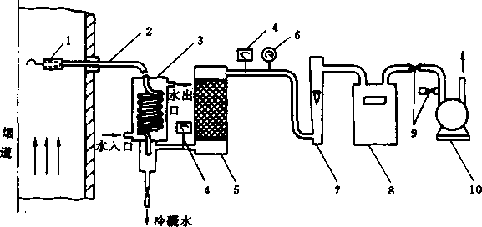

图19普通型采样管法颗粒物采样装置
1-滤筒2.采样管3.冷髪器4.温度计5.干燥器6.真空压力表
7.转子流量计8.累积流量计9.调节阀10.抽气泵
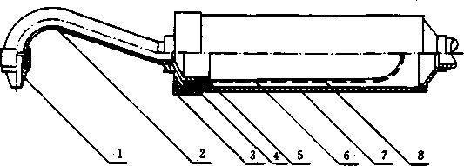

图20玻璃纤维滤筒釆样管
1-采样嘴2.前弯管3.滤筒夹压盖4.波筒夹
5.滤筒夹6.不锈钢托7.釆样管主体8.滤筒
b-刚玉滤筒采样管。由采样嘴、前弯管、滤筒夹、刚玉滤筒、滤筒托、耐高温弹簧、石棉垫圈、 釆样管主体等部分组成（图21）。刚玉滤筒由滤筒夹后部放入，藉滤筒托、耐高温弹簧和滤筒夹可调后 体压紧在滤筒夹前体上。滤筒进口与滤筒夹前体和滤筒夹与采样管接口处用石棉或石墨垫圈密封。采 样管各部件均用不锈钢制作和焊接。
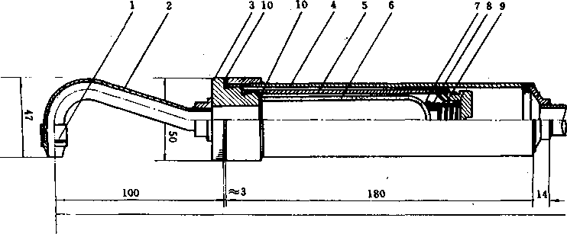
图21刚玉滤筒釆样管
1-采样嘴2.前弯管3.滤筒夹前体4.采样管主体5.滤筒夹中体
6.刚玉滤筒7.滤筒托8.耐高温弹簧9.濾筒夹后体10.石棉垫圈

8- 3.3- 2采样嘴。采样嘴入口角度应不大于45。，与前弯管连接的一端的内径』应与连接管内径相同， 不得有急剧的断面变化和弯曲（图22）。入口边缘厚度应不大于0.2 mm,入口直径d偏差应不大于 + 0. 1 mm,其最小直径应不小于5 mm。
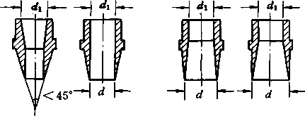
图22釆样嘴
8- 3- 3- 3 滤筒
- 玻璃纤维滤筒。由玻璃纤维制成，有直径32 mm和25 mm两种。对0. 5 的粒子捕集效率
应不低于99.9%。失重应不大于2 mg,适用温度为50CFC以下。
- 刚玉滤筒。由刚玉砂等烧结而成。规格为夕28 mm （外径）X100 mm,壁厚1. 5 + 0. 3 mmo对 0.5 的粒子捕集效率应不低于99%。失重应不大于2 mg,适用温度为1000'C以下。空白滤筒阻力， 当流量为20L/min时，应不大于4 kPa。
8.3.3.4流量计量箱。包括冷凝水收集器、干燥器、温度计、真空压力表、转子流量计，和根据需要 加装的累积流量计等。
- 冷凝水收集器。用于分离、贮存在采样管、连接管中冷凝下来的水。冷凝水收集器容积应不小 于100 ml,放水开关关闭时应不漏气。出口处应装有温度计，用于测定排气的露点温度。
- 干燥器。容积应不小于0. 8L,高度不小于150 mm,内装硅胶。气体出口应有过滤装置，装料 口处应有密封圈。用于干燥进入流量计前的湿排气。
- 温度计。精确度应不低于2.5%,温度范围一10〜60C,最小分度值应不大于2C。分别用于测
量气体的露点和进入流量计的气体温度。
- 真空压力表。精确度应不低于4%,最小分度值应不大宇0. 5 kPa。用于测量进入流量计的气体 压力。
- 转子流量计。精确度应不低于2.5%,最小分度值应不大于1 L/mino用于控制和测量釆样时的 瞬时流量。
- 累积流量计。精确度应不低于2.5%,用于测量采样时段的累积流量。
8- 3- 3- 5冷凝器。其技术要求见5. 2. 2. 2之b。
8- 3- 3- 6抽气泵。当流量为40L/min时，其抽气能力应能克服烟道及釆样系统阻力。如流量计量装 置放在抽气泵出口，抽气泵应不漏气。
8- 3- 3- 7 天平。感量 0.1 mgo
8- 3- 3- 8 秒表。
8- 3- 4釆样准备
- 滤筒处理和称重。用铅笔将滤筒编号，在105-110-C烘箱中烘烤1小时，取出放入干燥器中冷 却至室温，用感量0.1 mg天平称量，两次重量之差应不超过0. 5 mgo当滤筒在400C以上高温排气中 使用时，为了减少滤筒本身减重，应预先在400C高温箱中烘烤1小时，然后放入干燥器中冷却至室温， 称量至恒重。放入专用的容器中保存。
- 检査所有的测试仪器功能是否正常，干燥器中的硅胶是否失效。
- 检査系统是否漏气，如发现漏气，应再分段检査，堵漏，直到合格。检査漏气的方法同5. 2. 2. 3 之c。

8- 3-5釆样步骤
- 记下滤筒编号，将滤筒装入采样管，用滤筒压盖或滤筒托，将滤筒进口压紧。
- 对采样系统进行检漏，方法同5. 2. 2. 3之c。
- 根据烟道断面大小，确定釆样点数和位置，然后将各釆样点的位置用胶布在皮托管和采样管上 作出记号。
- 打开烟道的采样孔，清除孔中的积灰。
- 按顺序测定排气温度、水分含量、静压和各采样点的气体动压。如干排气成分与空气的成分有 较大差异时，还应测定排气的成分。进行各项测定时，应将采样孔封闭。
- 根据测得的排气温度、水分含量、静压和各采样点的流速，结合选用的采样嘴直径，按式 （19）或（20）算出各采样点的等速采样流量。
g-装上所选定的采样嘴，开动抽气泵调整流量至第一个采样点所需的等速采样流量，关闭抽气泵。 记下累积流量计初读数咯。
- 将采样管插入烟道中第一采样点处，将采样孔封闭，使釆样嘴对准气流方向（其与气流方向偏 差不得大于10°）,然后开动抽气泵，并迅速调整流量到第一个采样点的采样流量。
- 采样期间，由于颗粒物在滤筒上逐渐聚集，阻力会逐渐增加，需随时调节控制阀以保持等速采 样流量，并记下流量计前的温度、压力和该点的采样延续时间。
- 一点采样后，立即将采样管按顺序移到第二个采样点，同时调节流量至第二个采样点所需的等 速釆样流量。依次类推，顺序在各点釆样。每点采样时间视颗粒物浓度而定，原则上每点采样时间应 不少于3分钟。各点釆样时间应相等。
- 采样结束后，关闭抽气泵，小心地从烟道取出采样管，注意不要倒置。记录累积流量计终读数 V2o如采样管倒置采样，采样结束时，应及时记下采样时间及累积流量计终读数卩2,并迅速从烟道中 取出采样管，正置后，再关闭抽气泵。
- 用镶子将滤筒取出，轻轻敲打前弯管，并用细毛刷将附着在前弯管内的尘粒刷到滤筒中，将滤 筒用纸包好，放入专用盒中保存。
- 每次釆样，至少采取三个样品，取其平均值。
- 采样后应再测量一次釆样点的流速，与采样前的流速相比，如相差大于20%,样品作废，重新
取样。 -
8- 3-6样品分析
采样后的滤筒放入105C烘箱中烤1小时，取出置于干燥器中，冷却至室温，用感量0.1 mg天平 称量至恒重。采样前后滤筒重量之差，即为采取的颗粒物量。
8-4皮托管平行测速采样法
8- 4-1原理
此法与普通型采样管法基本相同，将普通釆样管、S型皮托管和热电偶温度计固定在一起，采样时 将三个测头一起插入烟道中同一测点，根据预先测得的排气静压，水分含量和当时测得的测点动压、温 度等参数，结合选用的釆样嘴直径，由编有程序的计算器及时算出等速釆样流量（等速采样流量的计 算与预测流速法相同）。调节釆样流量至所要求的转子流量计读数进行采样。采样流量与计算的等速采 样流量之差应在10%以内。此法的特点是当工况发生变化时，可根据所测得的流速等参数值，及时调 节采样流量，保证颗粒物的等速采样条件。
8-4.2采样装置和仪器
皮托管平行测速釆样装置由组合采样管、除硫干燥器、流量计量箱、抽气泵等部分组成，其系统 见图23。
8- 4.2-1组合釆样管。由普通型采样管和与之平行放置的S型皮托管、热电偶温度计固定在一起组成, 三者之间的相对位置见图24。普通型采样管、S型皮托管、热电偶温度计的技术要求见8.3.3. 1〜
19
8. 3. 3. 3 和 7. 3 b 及 5.1.2。
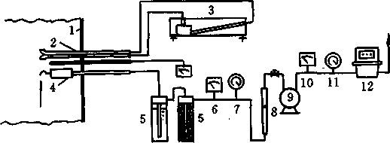

图23皮托管平行测速法固体颗粒物采样装置
1•'烟道2.皮托管3.斜管微压计4.釆样管
5.除硫干燥器6.温度计7.真空压力表8.转子流量计
9.真空泵10.温度计11.压力表12.累积流量计
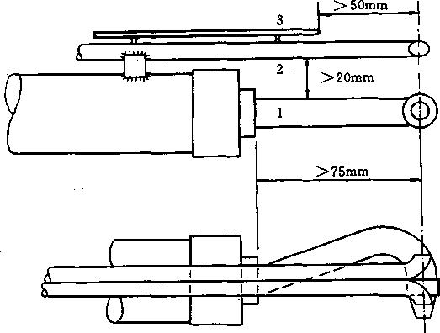

图24组合采样管相对位置要求
1.采样管2. S型皮托管3.热电偶温度计
8- 4- 2- 2除硫干燥器。由气体洗涤瓶（内装3%双氧水约600-800 ml）和干燥器串联组成。
8- 4- 2- 3流量计量箱。由温度计、真空压力表、转子流量计和累积流量计等组成。其技术要求同普通 型采样管法的8.3.女4。.
8. 4. 2- 4抽气泵、天平。技术要求同普通型采样管法的8. 3. 3. 6〜8. 3. 3. 7。
8.4.3采样准备。采样准备与普通型釆样管法相同。
8- 4- 4釆样步骤
- 根据烟道尺寸确定采样点的数目和位置，将各采样点的位置在采样管上作出标记。
- 记下滤筒的编号，将已称重的滤筒装入采样管内，并装上所选定的采样嘴。
- 打开烟道的采样孔，清除孔中的积灰。
- 测量排气中水分含量。
- 测量排气的静压。将组合釆样管小心地插入烟道近中心处，使S型皮托管的测压孔平面平行于 气流，将其一侧出口用橡皮管与U形压力计相连，测出排气的静压。
- 测量排气的动压。将S型皮托管的两个测压出口用橡皮管与斜管微压计连接（连接时应将橡皮 管气路切断），将测压孔准确地置于第一采样点上。旋转90。使其全压测孔正对着气流方向（偏差应小 于10°）,测出排气的动压。
- 将组合采样管旋转90。，读出热电偶温度计指示的排气温度。
- 将所测得的排气的水分含量乂如，静压动压户八 温度4和采样嘴直径d输入到按式(19) 或(20)编成程序的计算器中，计算出第一点采样的流量计读数
i-记下累积流量计初读数V】。
j. 将组合釆样管旋转90。，使采样嘴及S型皮托管全压测孔正对着气流。开动抽气泵，记录采样开 始时间，迅速调节采样流量到第一测点所需的等速采样流量值Qn，进行采样。采样流量与计算的等速 采样流量之差应在10%以内。
k. 采样期间当动压、温度等有较大变化时，需随时将有关参数输入计算器，重新计算等速采样流 量，并调节流量计至所需的等速采样流量。另外，由于颗粒物在滤筒内壁逐渐聚集，使其阻力增加，也 需及时调节控制阀以保持等速釆样流量。记录排气的温度，动压，流量计前的气体温度，压力及该点 的采样延续时间。
- 一点采样后，立即将采样管移至第二采样点。根据在第二点所测得的动压尸八排气温度"，计 算出第二采样点的等速采样流量QM，迅速调整采样流量到Q2,继续进行采样。依次类推，顺序在各 点采样。
m. 采样完毕后，关闭抽气泵。从烟道中小心地取出釆样管。记录累积流量计的终读数吼。
n. 采样前的检漏、其他操作与普通型采样管法相同。
8-5动压平衡型等速采样管法
8- 5-1原理
利用装置在采样管中的孔板在釆样抽气时产生的压差和与釆样管平行放置的皮托管所测岀的气体 动压相等来实现等速采样。此法的特点是，当工况发生变化时，它通过双联斜管微压计的指示，可及 时调整釆样流量，保证等速釆样的条件。
8- 5-2采样装置和仪器
采样装置由动压平衡型组合采样管、双联斜管微压计、流量计量箱和抽气泵等部分组成(图25)。
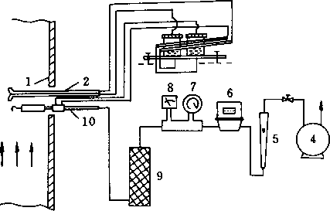

图25动压平衡法固体颗粒物釆样装置
1.烟道2.皮托管3.双联斜管微压计4.抽气泵5.转子流量计
6.累积流量计7.真空压力表8.温度计9.干燥器10.采样管
- 动压平衡型组合釆样管系由滤筒采样管和与之平行放置的S型皮托管构成。采样管的滤简夹后 装有孔板，用于控制等速采样流量。S型皮托管用于测量排气流速。二者间的相对位置应满足图24的 要求。标定时孔板上游应维持3 kPa的真空度，孔板的系数知S型皮托管的系数相差应不超过2%。
- 双联斜管微压计，用于测定S型皮托管的动压和孔板的压差。斜管微压计应符合7. 3 c的规定, 二微压计之间的误差应不大于5 Pa。
- 流量计量箱。除增加一累积流量计外，其他与普通型采样管法相同，应符合8. 3. 3. 4条的规定。

d.累积流量计。其精确度应不低于2.5%。
e-抽气泵、天平的技术要求见8. 3. 3. 6〜8. 3. 3. 7。
8.5.3采样步骤
- 将仪器放在平整的地方，调整双联斜管微压计至水平位置和液柱至零点，按图25连接仪器各部 件，连接时要注意微压计正负方向，并保持管路畅通，以免一端压力过大，将微压计溶液抽出。
- 记下滤筒编号，将已称重的滤筒装入采样管内，使采样嘴对着气流方向插入管道，置于第一个 采样点处，此时连接皮托管的微压计即指示釆样点处气体动压。记下累积流量计的初读数咯。
。打开抽气泵，调节采样流量，使孔板的差压读数等于皮托管的气体动压读数，即达到了等速采 样条件。采样过程中，要随时注意调节流量，使两微压计读数相等，以保持等速采样条件。
- 采样的同时，记下测点气体的动压、流量计前气体的温度、压力和每一点的采样延续时间。
- 一点采样后，将采样管移到下一个釆样点处继续采样，操作同前。釆样完毕，记下累积流量计 的终读数叭。
f-釆样前采样系统的检漏，其他操作以及滤筒处理均与普通型采样管法相同。
8- 6静压平痼型等速釆样管法
8- 6.1原理
静压平衡型等速采样管法是利用在采样管入口配置的专门采样嘴，在嘴的内外壁上分别开有测量 静压的条缝，调节采样流量使采样嘴内、外条缝处静压相等，达到等速采样条件。此法用于测量低含 尘浓度的排放源，操作简单，方便。但在高含尘浓度及尘粒粘结性强的场合下，此法的应用受到限制。 也不宜用于反推烟气流速和流量，以代替流速流量的测量。
8- 6-2采样装置和仪器
静压平衡等速采样装置主要由静压平衡采样管、压力偏差指示计、流量计量箱和抽气泵等部分组 成（图26）。
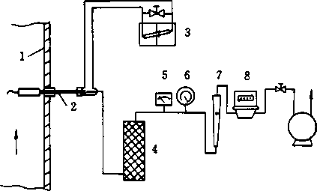

图26静压平衡法固体颗粒物釆样装置
1.烟道2.采样管3.压力偏差指示器4.干燥器5.温度计
6.真空压力表7.转子流量计8.累积流量计9.抽气泵
- 静压平衡采样管。其结构见图27,应在风洞中对不同直径的采样嘴在高、中、低不同流速下进 行标定，至少各标定3点，其等速误差应不大于士5%。
- 压力偏差指标计。它是一倾斜角较小的指零微压计，用以指示采样嘴内外条缝处的静压差。零 点前后的最小分度值应不大于2 Pa。
- 流量计量箱中的干燥器、温度计、真空压力表、转子流量计、累积流量计等的技术要求同
8. 3. 3. 4O

- 抽气泵、天平。其技术要求同8. 3. 3. 6〜8. 3. 3. 7。
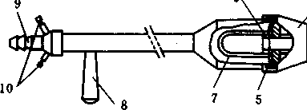
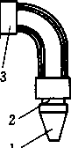

图27静压平衡釆样管结构
1-采样嘴2.内套管3.取样座4.紧固联接套5.垫片
6.滤筒压环7.滤筒8.手柄9.采样管岀口接头10.静压管岀口接头
- 6- 3采样步骤
- 将仪器箱放在水平位置，调节压力偏差指示器的液面至零点位置，然后将采样管与静压管出口 用橡皮管分别接到仪器的相应位置上。记下累积流量计的初读数。
b-将测点位置在采样管上作出标记，然后将已称重的滤筒放在滤筒夹内，记下滤筒编号，放滤筒 时要注意滤筒托座顶面和密封垫片是否干净，紧固联接套是否压紧，防止管内外静压串通和漏气。
- 将采样管插入烟道的第一测点，对准气流方向，封闭采样孔，打开抽气泵，同时调节流量，使 管嘴内外静压平衡在压力偏差指示器的零点位置，即达到了等速釆样条件。
- 釆样系统的检漏同5.2.2. 3 c,但检漏时应将釆样嘴内静压测孔的连出管口封闭。静压管的检 漏同7.4.4。其他操作以及滤筒处理均与普通型釆样管相同。
9气态污染物采样方法
- 1采样位置和釆样点
9-1-1采样位置。原则上应符合4. 2.1的规定
9-1-2采样点。由于气态污染物在采样断面内，一般是混合均匀的，可取靠近烟道中心的一点作为采 样点。
9-2釆样方法6根据测试分析方法不同，分化学法和仪器直接测试法。
9- 2-1化学法采样
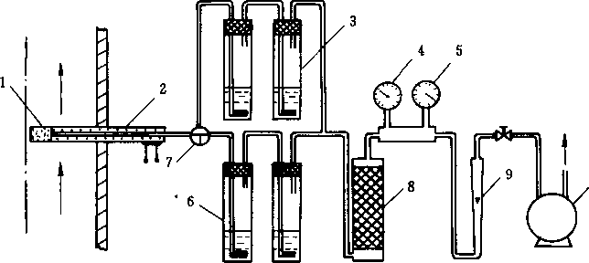
图28烟气釆样系统
1-烟道2.加热采样管3.旁路吸收瓶4.温度计5.真空压力表
6.吸收瓶 7.三通阀8.干燥器 9.流量计10.抽气泵

9.2-1.1 原理
通过釆样管将样品抽入到装有吸收液的吸收瓶或装有固体吸附剂的吸附管、真空瓶、注射器或气 袋中，样品溶液或气态样品经化学分析或仪器分析得出污染物含量。
9- 2-1.2采样系统
- 吸收瓶或吸附管采样系统。由采样管、连接导管、吸收瓶或吸附管、流量计量箱和抽气泵等部 分组成，见图28,当流量计量箱放在抽气泵出口时，抽气泵应严密不漏气。
- 真空瓶或注射器釆样系统。由釆样管、真空瓶或注射器、洗涤瓶、干燥器和抽气泵等组成，见 图29和30。
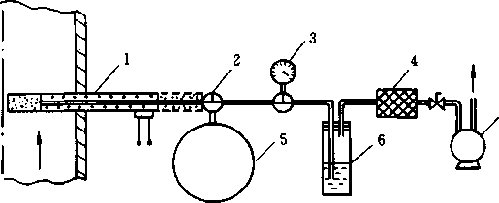
图29真空瓶采样系统
1-加热采样管2.三通阀3.真空压力表4.过滤器
5.真空瓶6.洗涤瓶7.抽气泵

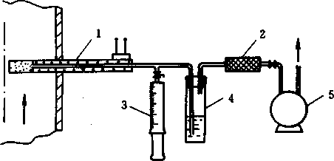
图30注射器釆样系统
1-加热采样管2.过滤器3.注射器4.洗涤瓶5.抽气泵

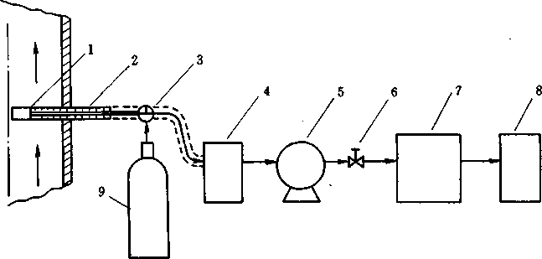
图31仪器测试法釆样系统
1-滤料2.加热采样管3.三通阀4.除湿器
5.抽气泵6.调节阀7.分析仪8.记录器9.标准气瓶
9- 2-1-3包括有机物在内的某些污染物，在不同烟气温度下，或以颗粒物或以气态污染物形式存在。 采样前应根据污染物状态，确定采样方法和采样装置。如系颗粒物则按颗粒物等速采样方法采样。
9- 2- 2仪器直接测试法釆样
9- 2- 2-1原理。通过采样管和除湿器，用抽气泵将样气送入分析仪器中，直接指示被测气态污染物的 含量。
9- 2- 2- 2采样系统。由采样管、除湿器、抽气泵、测试仪和校正用气瓶等部分组成，见图31。
9- 3采样装置
9- 3-1釆样管。根据被测污染物的特征，可以采用以下几种型式采样管。见图32。
滤尘管滤料 加热丝 I J—•气体导管
(a)
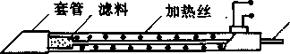
气体导管
(b)
气体导管
(C)
图32几种加热式采样管
- a型采样管。适用于不含水雾的气态污染物的采样。
- b型釆样管。在气体入口处装有斜切口的套管，同时装滤料的过滤管也进行加热，套管的作用 是防止排气中水滴进入釆样管内，过滤.管加热是防止近饱和状态的排气将滤料浸湿，影响釆样的准确 性。
- c型采样管。适用于既有颗粒物又有气态污染物的低湿烟气的采样，滤筒采集颗粒物，串连在 系统中的吸收瓶则釆集气态污染物。
9- 3-1-1材质应满足以下条件
- 不吸收亦不与待测污染物起化学反应
- 不被排气中腐蚀成分腐蚀
- 能在排气温度和流速下保持足够的机械强度。
9- 3-1.2 滤料 -
为了防止烟尘进入试样干扰测定，在采样管入口或出口处装入阻挡尘粒的滤料，滤料应选择不吸 收亦不与待测污染物起化学反应的材料，并能耐受高温排气。不同污染物适用滤料见表5。
9- 3-1.3 尺寸
考虑到采气流量、机械强度和便于清洗，釆样管内径应大于6 mm,长度应能插到所需的采样点处, 一般不宜小于800 mm。

9- 3-1-4保温和加热
为了防止采集的气体中的水分在采样管内冷凝，避免待测污染物溶于水中产生误差，需将采样管 加热，几种污染物的加热温度见表4。加热可用电加热或蒸汽加热，使用电加热时，为安全起见，宜采 用低压电源，并有良好的绝缘性能。保温材料可用石棉或矿渣棉。表5中列出了不同污染物适用的采
样管材质。 | 表4 16种气态污染物所需加热的最低温度
气体种类 | 加热温度，'C . 备 注
二氧化硫 氮氧化物 硫化氢 氟化物 氯化氢  漠 酚  氨  光气  丙烯醛 制化氢 硫醇  氯  —氧化碳 二氧化碳 苯 | >120 考虑到温度对气体成分转化的  >140 影响,以及防止连接管的损坏，  >120 加热温度应不超过160"C  >120  >120  >120  >120  >120  >120  >120  >120  20 〜30  常温  常温  常温  常温
表5 | 16种气态污染物使用的采样管、连接管和滤料的材质
气体名称 | 采样管和连接管 滤料
二氧化硫 氮氧化物 氟化物  氯  氯化氢 硫化氢  漠  酚  苯  二硫化碳  硫醇  氨  一氧化碳  丙烯醛 光气 氤化氢 | 1, 2, 3, 4, 5, 6, 7, 8 9, 10  1, 2, 3, 4, 5, 8 9  - 5 10  - 3, 4, 5, 6 9, 10  29 3, 4, 5, 6, 8 9, 10  ■ 1, 2, 3, 4, 5, 6, 7, 8 9, 10  2, 3, 5, 8 9  - 2» 3» 5, 8 9  - 3, 5, 8 9  2, 3, 5, 8 9  1, 2, 3, 5 9  1, 2, 3, 4, 5, 6 9, 10  1, 2, 3, 4, 5, 8 9, 10  1, 2, 5, 8 9  1, 2, 3, 5 9  1, 2, 3, 4, 5, 6 9, 10
注：1-不锈钢2.硬质玻璃3.石英4.陶瓷5.氟树脂或氟橡胶6.氣乙烯树脂7.聚氯橡胶8.硅橡胶9.无碱玻璃棉 或硅酸铝纤维10.金刚砂。
9. 3.2 连接管
应选择不吸收亦不和待测污染物起化学反应并便于连接与密封的材料。不同污染物适用的材质见 表5。

为了避免采样气体中水分在连接管中冷凝，从采样管到吸收瓶或从采样管到除湿器之间要进行保 温，连接管线较长时要进行加热，连接管内径应大于6 mm,管长应尽可能短。
9- 3-3除湿和气液分离
在使用仪器直接监测污染物时，为防止釆样气体中水分在连接管线和仪器中冷凝干扰测定，需要 在采样管气体出口处进行除湿和气液分离。
9- 3- 3-1样气除湿
- 对含有少量水分不影响测试结果，只是为了避免连接管线和仪器内部管路和部件不产生冷凝水 时，可根据条件利用自然空气冷却，强制空气冷却或水冷却装置，见图33。
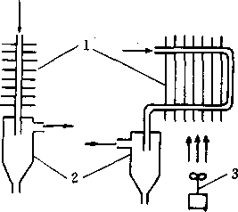
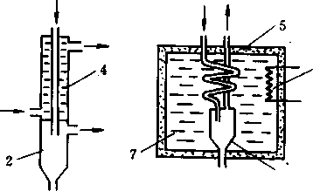

图33常用的几种除湿器
1-冷却片2.气液分离器3.冷却用风机4.冷却水
5.隔热材料6.冷冻剂7.不冻液
- 对水分干扰测定的监测仪器，应釆用冷冻液或其它型式冷却装置进行除湿，冷冻温度应使气样 中水分不结冰。
- 也可使用干燥剂或其他方式除湿。
- 除湿装置的设计、选定，应使除湿装置除湿后气体中污染物的损失不大于5%。
e-除湿时，如能使通过除湿器气样中的水气含量保持恒定，其对测量值的影响经测定得出后，可 作为常数进行修正，以减少水气对测定值干扰所产生的误差。
9- 3- 4吸收瓶。根据待测污染物不同可选用图34所列几种吸收瓶。
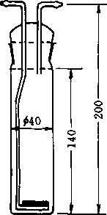
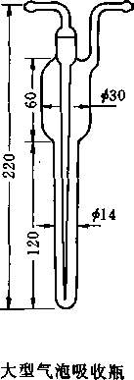
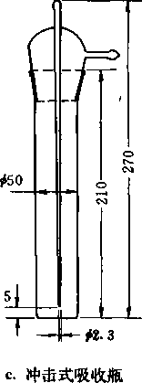
a.多孔玻板吸收瓶

图34常用的几种吸收瓶
多孔筛板吸收瓶。鼓泡要均匀，在流量为0.5L/min时，其阻力应在5士0. 7 kPa。

- 冲击瓶。应按图34尺寸加工。
- 采用标准磨口，应严密不漏气。
- 连接嘴应作成球形或锥形。
9- 3- 5吸附管
- 吸附剂，可根据被测污染物性质选用硅胶、活性炭、或高分子多孔微球等颗粒状吸附剂。
- 吸附管内吸附剂填充要紧密，不得松动或有隙流，采样前后，吸附管两端要密封。
- 吸附剂填充柱长度，应根据被测污染物浓度，采样时间确定。
9- 3-6流量计量装置。用于控制和计量采样流量，主要部件应包括：
- 干燥器。为了保护流量计和抽气泵，并使气体干燥。干燥器容积应不少于200 ml,干燥剂可用 变色硅胶或其他相应的干燥剂。
- 温度计。测量通过转子流量计或累积流量计的气体温度，可用水银温度计或其他型式温度计, 其精确度应不低于2.5%,温度范围一10〜60C,最小分度值应不大于2C。
- 真空压力表。测量通过转子流量计或累积流量计气体压力，其精确度应不低于4%。
- 转子流量计。控制和计量采气流量，当用多孔筛板吸收瓶时，流量范围为0~1.5L/min,当用 其他型式吸收瓶时，流量计流量范围要与吸收瓶最佳釆样流量相匹配，精确度应不低于2.5%。
- 累积流量计。用以计量总的采气体积，精确度应不低于2.5%。
- 流量调节装置。用针形阀或其他相应阀门调节采样流量，流量波动应保持在±10%以内。 9.3.7抽气泵。采样动力，可用隔膜泵或旋片式抽气泵，抽气能力应能克服烟道及采样系统阻力。当 流量计量装置放在抽气泵出口端时，抽气泵应不漏气。
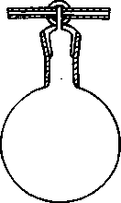
9- 3-8采样用真空瓶。用硬质玻璃或不与待测物质起化学反应的金属材料制作，容积为2L,结构见
b.注射器
a.真空瓶
图35真空瓶和注射器
9.3.9釆样用注射器。用硬质玻璃制作，容积为100或200 ml,最小分度值1ml,结构见图35。
9- 3-10仪器法釆样装置的其他部件
- 滤膜。为了保护仪器和抽气泵不被污染，可在分析仪入口装置滤纸、微孔滤膜或玻璃纤维滤膜 以去除气样中尘粒，所用滤料应不吸收亦不与待测污染物起化学反应。
b-干燥剂和去除干扰物质。为防止水分或其他干扰成分对测定结果影响，所用干燥剂或去除干扰 物质应不影响待测物质的测量精度。
- 当抽气泵装在仪器入口一侧时，要便用无油、不漏气的隔膜泵，制作泵的材料应不吸收亦不与 待测物质起化学反应。
- 校正用气体。采用已知浓度的标准气体，高浓度应在量程80%〜95%,中浓度50%〜60%,零 气应小于0.25%。
- 测量仪器性能，仪器的灵敏度，精确度等技术指标，应符合国家标准或经有关部门认可。
9-4安装及采样
28
9-4.1使用吸收瓶或吸附管采样系统时
9-4-1-1采样管的准备与安装
- 清洗采样管，使用前清洗采样管内部，干燥后再用。
- 更换滤料，当充填无碱玻璃棉或其他滤料时，充填长度为20〜40 mm。
- 釆样管插入烟道近中心位置，进口与排气流动方向成直角，如用b型采样管，其斜切口应背向 气流。
- 釆样管固定在釆样孔上，应不漏气。
e-在不釆样时，采样孔要用管堵或法兰封闭。
9-4-1-2吸收瓶或吸附管与采样管、流量计量箱的连接。
- 吸收瓶、吸收液与吸收瓶贮存，按实验室化学分析操作要求进行准备，并用记号笔记上顺序号。
- 按图28所示用连接管将采样管、吸收瓶或吸附管、流量计量箱和抽气泵连接，连接管应尽可 能短。
- 釆样管与吸收瓶和流量计量箱连接，应使用球形接头或锥形接头连接。
- 准备一定量的吸收瓶，各装入规定量的吸收液，其中两个作为旁路吸收瓶使用。
e-为防止吸收瓶磨口处漏气，可以用硅密封脂涂抹。
f-吸收瓶和旁路吸收瓶在入口处，用玻璃三通阀连接。
昏吸收瓶或吸附管应尽量靠近采样管出口处，当吸收液温度较高而对吸收效率有影响时，应将吸 收瓶放入冷水槽内冷却。
h.釆样管出口至吸收瓶或吸附管之间连接管要用保温材料保温，当管线长时，须釆取加热保温措 施。
i-当用活性炭、高分子多孔微球作吸附剂时，如烟气中水分含量体积百分数＞3%,为了减少烟气 中水分对吸附剂吸附性能的影响，应在吸附管前串一硅胶干燥管。硅胶吸附的被测污染物含量，应计 入到样品中去。
9-4-1-3漏气试验
a.将各部件按图28连接。
b-关上采样管出口三通阀，打开抽气泵抽气，使真空压力表负压上升到13 kPa,关闭抽气泵一侧 阀门，如压力计压力在1.分钟内下降不超过0.15 kPa,则视为系统不漏气。
C-如发现漏气，要重新检査、安装，再次检漏，确认系统不漏气后方可采样。
9-4-1-4采样操作
- 预热采样管。打开釆样管加热电源，将釆样管加热到所需温度。 、
- 置换吸收瓶前采样管路内的空气。正式采样前令排气通过旁路吸收瓶，釆样5分钟，将吸收瓶 前管路内的空气置换于净。
- 采样。接通采样管路，调节采样流量至所需流量，采样期间应保持流量恒定，波动应不大于 ±10%。
- 采样时间。视待测污染物浓度而定，但每个样品釆样时间一般不少于10分钟。
- 釆样结束。切断采样管至吸收瓶之间气路，防止烟道负压将吸收液与空气抽入采样管。
f-样品贮存。采集的样品应放在不与被测物产生化学反应的玻璃或其他容器内，容器要密封并注 明样品号。
9- 4-1- 5采样时应详细记录釆样时工况条件，环境条件和样品采集数据。
9.4.1.6采样后应再次进行漏气检査，如发现漏气，应重新取样。
9-4.1-7样品分析 在样品贮存过程中，如污染物浓度随时间衰减时，应在现场随时进行分析。
9- 4- 2使用真空瓶或注射器采样时
9- 4- 2-1真空瓶、注射器安装
a-真空瓶与注射器在安装前要进行漏气检査。
- 真空瓶漏气检査，将真空瓶与真空压力表连接，抽气减压到绝对压力为1.33 kPa,放置1小时 后，如果瓶内绝对压力不超过2. 66 kPa,则视为不漏气。
- 注射器漏气检査，用水将注射器活栓润湿后，吸入空气至刻度1/4处，用橡皮帽堵严进气孔，反 复把活栓推进拉出几次，如活栓每次都回到原来的位置，可视为不漏气。
- 在真空瓶内放入适量的吸收液，用真空泵将真空瓶减压，直至吸收液沸腾，关闭旋塞，采样前 用真空压力计测量并记下真空瓶内绝对压力。
- 取100 ml的洗涤瓶，内装洗涤液，如待测气体系酸性，则装入5 mol/L氢氧化钠溶液，如系碱 性用3 mol/L硫酸溶液洗涤气体。
- 真空瓶或注射器与其他部件连接，使用球形或锥形接头连接。
e-将真空瓶或注射器按图29和30所示连接，真空瓶与注射器要尽量靠近采样管。
f-采样系统漏气检査，堵死采样管出口端连接管，打开抽气泵抽气，至真空压力表压力升到13 kPa 时，关上抽气泵一侧阀门，如压力表压力在1分钟内下降不超过0.15 kPa,则视为系统不漏气。
9-4-2-2 采样
- 采样前，打开抽气泵以1 L/min流量抽气约5分钟，置换采样系统的空气。
- 打开真空瓶旋塞，使气体进入真空瓶，然后关闭旋塞，将真空瓶取下。使用注射器采样时，打 开注射器阀门，抽动活栓，将气样一次抽入预定刻度，关闭注射器进口阀门，取下注射器倒立存放。
- 釆样时记下采样的工况，环境温度和大气压力。
9- 4.3使用仪器连续采样时
9- 4- 3-1准备和安装
- 采样管的准备和安装同9. 4. 1.1。
- 校正气体阀，在釆样管出口与除湿器前装置三通阀，与校正气体连接。
- 除湿器准备和安装。
- 根据所用仪器除湿要求将选用的除湿器连接到采样系统中，除湿器尽量靠近采样管出口。
- 冷却管必须垂直安装，当用冷却盘管时，盘管要有一定坡度，使冷凝水能迅速排出。
- 为使冷凝水能迅速完全地从气样中分离出来，应在气液分离管下方安装带有水封的回水器，当 用泵连续排除冷凝水时，也可以不使用水封回水器。
- 气液分离管应装在低于所有连接管的位置和温度最低的部位。
- 连接管准备与安装
- 连接管尺寸。一般应不小于6 mm,管线要尽可能短，当必须使用长管线时，应选用无接头长管， 并注意防止样气中水分冷凝，必要时应对管线加热。
- 连接管与其他部件连接，应采用法兰或球形接头连接。
- 干燥剂和去除干扰物质
- 为防止干燥剂和去除干扰物质的微粒进入监测仪器，应在干燥剂和去除干扰物质溶器的岀口放 置滤膜或相当的滤料。
- 使用干燥剂和去除干扰物质时，要掌握其有效时间，以便及时更换。
- 监测仪器准备与安装
- 尽可能安装在采样地点，以减少管线长度对测试结果造成的滞后影响。
- 对于长时间连续监测，仪器应放置在空气清洁的室内或专用箱中，要便于检査和维修，当仪器 放置在气温低于0C的环境时，应有加热措施，防止出现冷凝水或结冰。
- 系统漏气检査
- 采样系统连接后应进行漏气检査，方法同9. 4. 1. 3。
- 对不适于较高减压或增压的监测仪器，使用下列方法进行检査：堵住进气口，打开抽气泵抽气，
Vnd= (Va-K) 101300\ 273+tf 273+*
2分钟内流量示值降至。时，可视为不漏气。
9- 4- 3- 2 采样
a.按仪器要求的流量，调节釆样流量。
b-采样开始，由于需要置换管路中空气和用样气洗涤与饱和滤料，应过30〜60分钟后再读数，测 试仪如无数据自动记录和打印装置，应根据测定时间长短，定时记录测试结果。
c.采样时，记下环境温度、大气压力和工况运行条件。
10采样体积计算
10-1使用转子流量计时的体积计算
10-1-1当转子流量计前装有干燥器时，标准状态下干排气釆气体积按(21)式计算:
= 27Q\ JM7T273+O
(21)
式中：V*——标准状态下干采气体积，L；
Q'r 采样流量，L/min；
干排气气体分子量，kg/kmol ；
Pr——转子流量计前气体压力，Pa；
A——转子流量计前气体温度，-C ;
t 采样时间，min。
10-1.2当被测气体的干气体分子量近似于空气时，标准状态下干气体体积按(22)式计算
皿=0. 05Q；厲措
(22)
10-2使用干式累积流量计时的体积计算
使用干式累积流量计，流量计前装有干燥器，标准状态下干釆气体积按(23)式计算 273 - Ba+Pd
101300
)273+々
(23)
式中：Vi，W2——釆样前后累积流量计的读数，L 流量计前气体温度，°C;
流量计前气体压力，Pa； 流量计的修正系数。
td
Pd
K
10-3使用注射器采样时的体积计算
使用注射器采样时，标准状态下干采气体积按(24)式计算: 273 Bg-Pf.
101300
Vnd=Vf 273+〃
(24)
式中：V/—室温下注射器釆样体积，L； 室温，°C;
Pf.——在〃时饱和水蒸气压力，Pa。
10-4使用真空瓶釆样时的体积计算
使用真空瓶采样时，标准状态下干釆气体积按式(25)计算：
273 (Pf-Pf. PT、
if
(25)
式中：K——真空瓶容积，L；
V)——吸收液容积，L；
Pf—采样后放置至室温，真空瓶内压力，Pa；

tf——测0时的室温，。C；
Pi—采样前真空瓶内压力，Pa；
ti——测R时的室温，。C;
Pf.——在％时的饱和水蒸气压力，Pa；
—在柘时的饱和水蒸气压力，Pa。
注：被吸收液吸收的样品，由于体积很小而忽略不计。
11颗粒物或气态污染物浓度和排放率的计算 11-1颗粒物或气态污染物浓度的计算。
11-1.1颗粒物或气态污染物的浓度按式(26)计算:
CZ=^X1O6 (26)
y nd
式中：C——颗粒物或气态污染物浓度，mg/n?；
m——釆样所得的颗粒物或气态污染物量，g;
V*—标准状态下干采样体积，L。
11-1.2颗粒物或气态污染物的平均浓度按式(27)计算：
— (27)
n
式中：C'—颗粒物或气态污染物的平均浓度，mg/m3；
n—采集的样品数。
11-1-3定点采样时，颗粒物或气态污染物的平均浓度按式(28)计算：
尸,—C'V/i+RVz码•••+<?» 顼“
_ V1Fl+V2F2^+VnFn
式中： C'——颗粒物或气态污染物的平均浓度，mg/m3；
c\, C2, -C'n——各采样点颗粒物或气态污染物浓度，mg/m3；
咯，V2-K—各采样点排气流速，m/s；
Fi，F2, -F„——各采样点所代表的面积，m2o
11.1.4周期性变化的生产设备，若需确定时间加权平均浓度，则按式(29)计算:
C'
^1+^2 tn
(29)

式中： C'—■时间加权平均浓度，mg/m3；
G，C'z-C,,——颗粒物或气态污染物在如，如•••£”时段内的浓度，mg/m3；
小t2-tn——颗粒物或气态污染物浓度为C\, C'2-C'n时的时间段，min。
11-2颗粒物或气态污染物折算排放浓度的计算
11-2.1颗粒物或气态污染物折算排放浓度按式(30)计算：
C=C' • — (30)
a
式中：C——折算成过量空气系数为a时的颗粒物或气态污染物排放浓度，mg/m3；
C'——颗粒物或气态污染物实测浓度，mg/m3； a，—— 在测点实测的过量空气系数；
a——有关排放标准中规定的过量空气系数。
11-3过量空气系数的计算

21
(31)
21
Xo2 0. 5Xco
a=
91——7Q
100— （Xc^+Xco?十 Xco） 式中：X%、Xc°2、Xco——排气中氧、二氧化碳、一氧化碳的体积百分数。 11-4颗粒物或气态污染物排放率的计算 颗粒物或气态污染物排放率按式（33）计算：
G=C - QmX10^6
式中：G——颗粒物或气态污染物排放率，kg/h；
Qm 标准状态下干排气流量，m3/h,见7. 6. 2. 2条的公式（17）。
(32)
(33)
12 仪器的校正 12-1测定仪器应定期送有关计量检定单位检定。
12-2为保证测量的准确，下列仪器至少每半年自行校正一次。
12- 2-1排气温度测量仪表
用标准水银温度计或用冰点和水的沸点校正。对测量温度超过400C的温度计，可用经过计量部门 校准的热电偶温度计或电阻温度计校正。
12- 2-2 S型皮托管
如出厂时已经校正，使用时不需要再行校正。如使用中测量端损坏或变形，检修后，应送有关计 量部门或其授权单位校正。
12. 2-3斜管微压计。用精确度为0.2 Pa的补偿式微压计校正。
12- 2-4空盒大气压力计。用水银大气压力计校正。
12- 2-5真空压力表或压力计。用U型水银压力计或精确度不低于0.5%真空压力表或压力计校正。 12- 2-6转子流量计
可用经计量部门检定，作为校准用的转子流量计，湿式气体流量计或皂膜流量计校正。最好在气 温为20C左右的实验室内进行。校正点应不少于5个流量值。
12- 2- 6-1用转子流量计校正
仪器的连接顺序如下：被校转子流量计，温度计，U型压力计，校准流量计，流量控制阀，真空 泵。
开动真空泵，运行15分钟后，使设备处于正常、稳定状态，然后进行校正。记下被校流量计、校 准流量计的瞬时流量、相应的气温和压力，然后按式（34）和（35）计算出被校流量计和校准流量计 在温度为20-C,压力为101 300Pa条件下的换算流量Q“和Q” ,并求出Q,于Q”的比值K,。
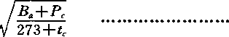
(34)
Qcs=0. 054Q

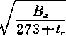
Q„=0. 054Q'
(35)
(36)
式中：Qc——校准流量计的流量读数，L/min；
Q'r——被校流量计的流量读数，L/min；
&rS——校准流量计和被校流量计换算成20C, 101 300 Pa条件下的流量，L/min

Ba 大气压力，Pa；
Pc——校准流量计前的压力，Pa； tc——校准流量计前的气温，。C;
tr——校正室的气温，°C；
K,——转子流量计的校正系数。
以Q”值为横坐标，Kr为纵坐标，用最小二乘方法求出表明二者关系的回归直线。或按下面的简化
的计算方法，求出K•的平均值Kra
*
瓦=—
(37)

式中：Kr——平均校正系数；
n 校正点数目。
12- 2- 6- 2用湿式流量计校正
被校转子流量计和湿式流量计均置于无油抽气泵的正压端，其连接顺序为：抽气泵（作鼓气用）， 温度计，u型压力计，转子流量计，湿式气体流量计。
湿式流量计的换算流量按式（38）计算：
„ _Kg • 293 Ba-\-Pw — Pg
■t 273+知 101300~~ '
转子流量计的换算流量0,的计算方法见式（35）
转子流量计的校正系数按式（39）计算

' K尸* （39）
式中：Q»——湿式流量计换算成20"C, 101300 Pa条件下的流量，L/min；
Vw——湿式流量计在Z期间的排气体积，L；
t 湿式流量计的计量时间，min；
Ba——大气压力，Pa；
PK——湿式流量计压力表指示压力，Pa；
Pg——温度为九时饱和水蒸气的压力，Pa； L——湿式流量计指示的气温，'C;
Kw—湿式气体流量计的校正系数；
Kr——转子流量计的校正系数。
12- 2- 6-3用皂膜流量计校正
被校转子流量计和皂膜流量计均置于无油抽气泵的正压端，其连接顺序为：抽气泵（作鼓气用）,
温度计，U型压力计，转子流量计，皂膜流量计。 皂膜流量计的标态流量按式（40）计算
BlPb
101300
(40)

转子流量计的标态流量Q；,计算见式（35） 转子流量计的校正系数按式（41）计算
K,=
(41)

式中：—皂膜流量计换算成20"C, 101300 Pa条件下的流量，L/min；
V*——皂膜流量计上、下两刻度间的体积，L；

t——皂膜由下刻度上升到上刻度间的时间，min；
tz—校正室气温，"C;
巳一根据室温々査得饱和水蒸气压力，Pa。
12- 2-7干式累积流量计
用标定过的湿式气体流量计校准。干式累积流量计和湿式气体流量计均放在无油抽气泵（最好是 隔膜泵）的正压端。其连接顺序为：抽气泵（作鼓气用），温度计，压力计，干式累积流量计，湿式气 体流量计。
干式累积流量计的校正系数K疽和平均校正系数反』按式（42）和式（43）计算。
# Kb • 273+4 （瓦+已—尸皿） .
E = —.（瓦+旦） （42）
& =十 （43）
式中：Kw——湿式气体流量计的校正系数；
—湿式气体流量计的计量体积，L；
Vd—干式累计流量计的计量体积，L；
Ba 大气压力，Pa；
Pa——干式累积流量计的压力，Pa；
Ps——湿式气体流量计的压力，Pa； f——温度为危时饱和水蒸气压力，Pa； 椽——干式累积流量计前的气温，C ;
如——湿式气体流量计的气温，°C;
Kd——干式气体流量计的校正系数；
Kd——干式气体流量计的平均校正系数；
， n——校正点数。
12- 2-8采样管加热温度
将进入采样管的气体温度加热到经常要测的排气温度，以常用的采样流量抽气，在不同的温度调 节下，用热电偶温度计或其他相当的温度计测量采样管出口气体温度，以校正采样管的加热温度，如 采样管出口装有温度指示仪表，则不需要进行校正。
12- 2-9分析天平。用标准磋码校正。
12- 2-10采样嘴。用精度为0.05 mm卡尺测量其内径，取三次测量的算术平均值。
附加说明：
本标准由国家环境保护局科技标准司提出。
本标准由中国预防医学科学院环境卫生与卫生工程研究所负责起草。
本标准主要起草人：刘光检、常德华、周扬胜、周光发、刘江。 本标准委托中国环境监测总站负责解释。
自本标准实施之日起，GB 9079—88《工业炉窑烟尘测试方法》即行废止。

966L——ZW9L JyttD

中华人民共和国
国家标准
固定污染源排气中颗粒物测定与
气态污染物釆样方法
GB/T 16157—1996
*
中国环境科学岀版社出版发行
北京崇文区北岗子街8号
北京市燕山联营印刷厂印刷
版权专有不得翻印
1996年12月第一版
1996年12月第一次印刷
印数 1—3500
开本 880X1230 1/16
印张2%
字数72千字

ISBN 7-80135-189-4/X • 1134
定价：12. 00元


ISBN 7-80135-189-4

